36a.19
Verona, 27 marzo 2019
Comunicato stampa
Programma edilizio triennale dell’università di Verona
Oltre 90 milioni destinati a nuovi edifici, acquisizioni, ristrutturazioni, interventi sismici e per la sostenibilità energetica

Un nuovo edificio per aule e laboratori didattici e spazi per gli studenti in ampliamento degli Istituti Biologici, il Centro per il trasferimento tecnologico nel polo della Scienza e tecnologia, un nuovo Centro Polifunzionale in Veronetta, l’acquisto di Villa Ottolini Lebrecht a San Floriano e nuovi spazi didattici e di foresteria per gli studenti. Sono questi i principali interventi contenuti nel Programma edilizio triennale 2019 - 2021 dell’università di Verona, presentato mercoledì 27 marzo, a Palazzo Giuliari, dal rettore Nicola Sartor e dalla direttrice generale Giancarla Masè. L’investimento, pari a 90.538.000 euro, coprirà i lavori di realizzazione, acquisizione e ristrutturazione di alcuni edifici, nonché quelli di adeguamento sismico, sostenibilità energetica e riorganizzazione di parte delle oltre 40 strutture esistenti.
A orientare la linea strategica dei prossimi interventi l’andamento costante delle iscrizioni, del numero complessivo degli studenti e del numero del personale docente e tecnico amministrativo di ateneo. Il piano triennale dell’ateneo è finanziato all’interno del bilancio di previsione 2019.

I principali interventi
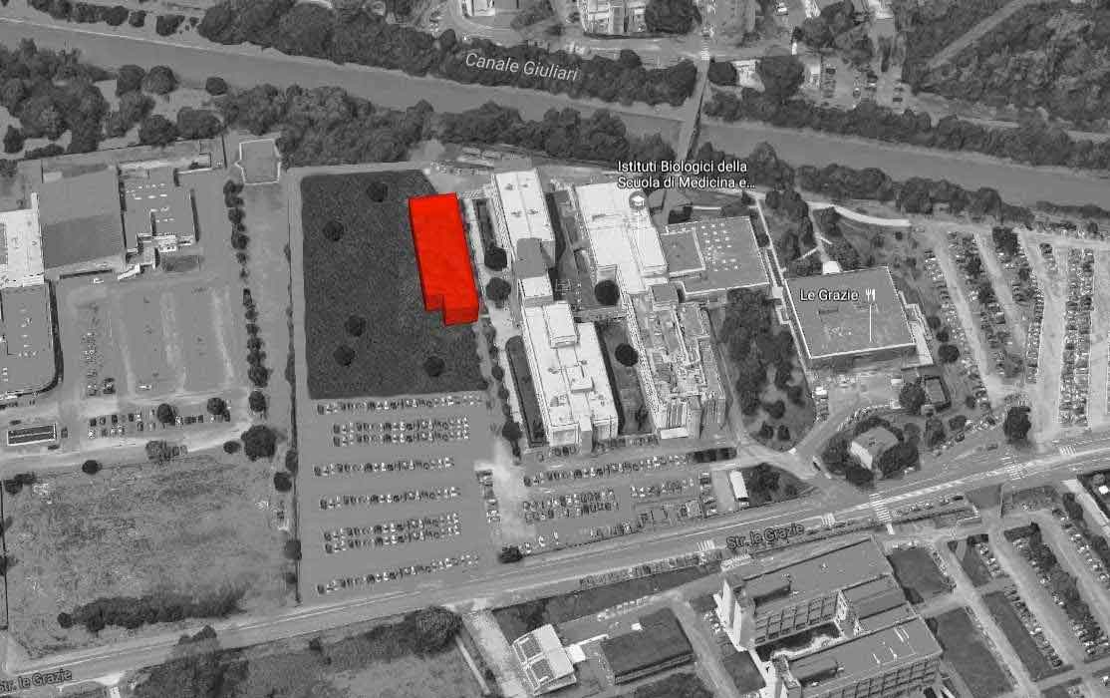
Sorgerà affianco degli Istituti Biologici di Borgo Roma l’edificio denominato “Biologico 3”. Un nuovo spazio, nel cuore del Polo della scienza e tecnologia, che risponde alla necessità di ampliare le aule per la didattica, i laboratori dedicati alla ricerca e gli spazi a disposizione di studenti e studentesse.

Sempre in Borgo Roma, nell’area di Ca’ Vignal sarà costruito il “Centro per il trasferimento tecnologico e laboratori” il cui bando è stato pubblicato proprio in questi giorni.
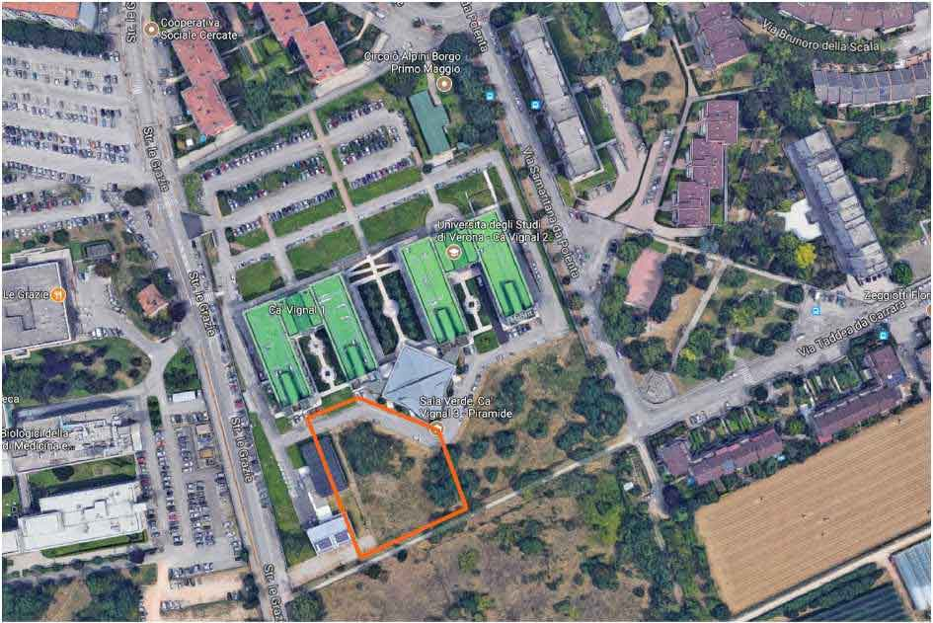

Nella zona di Veronetta si è definito lo studio di fattibilità di un nuovo edificio quale centro polifunzionale per accorpare in un’unica struttura centrale le biblioteche dell’area umanistica. L’edificio di oltre 7000 metri quadrati, distribuiti su quattro piani, dovrebbe sorgere di fronte al Polo Zanotto e ospiterà aule, laboratori, un auditorium e deposito libri cui si aggiungono servizi bibliografici per utenti interni ed esterni per studio, didattica e ricerca specialistica.

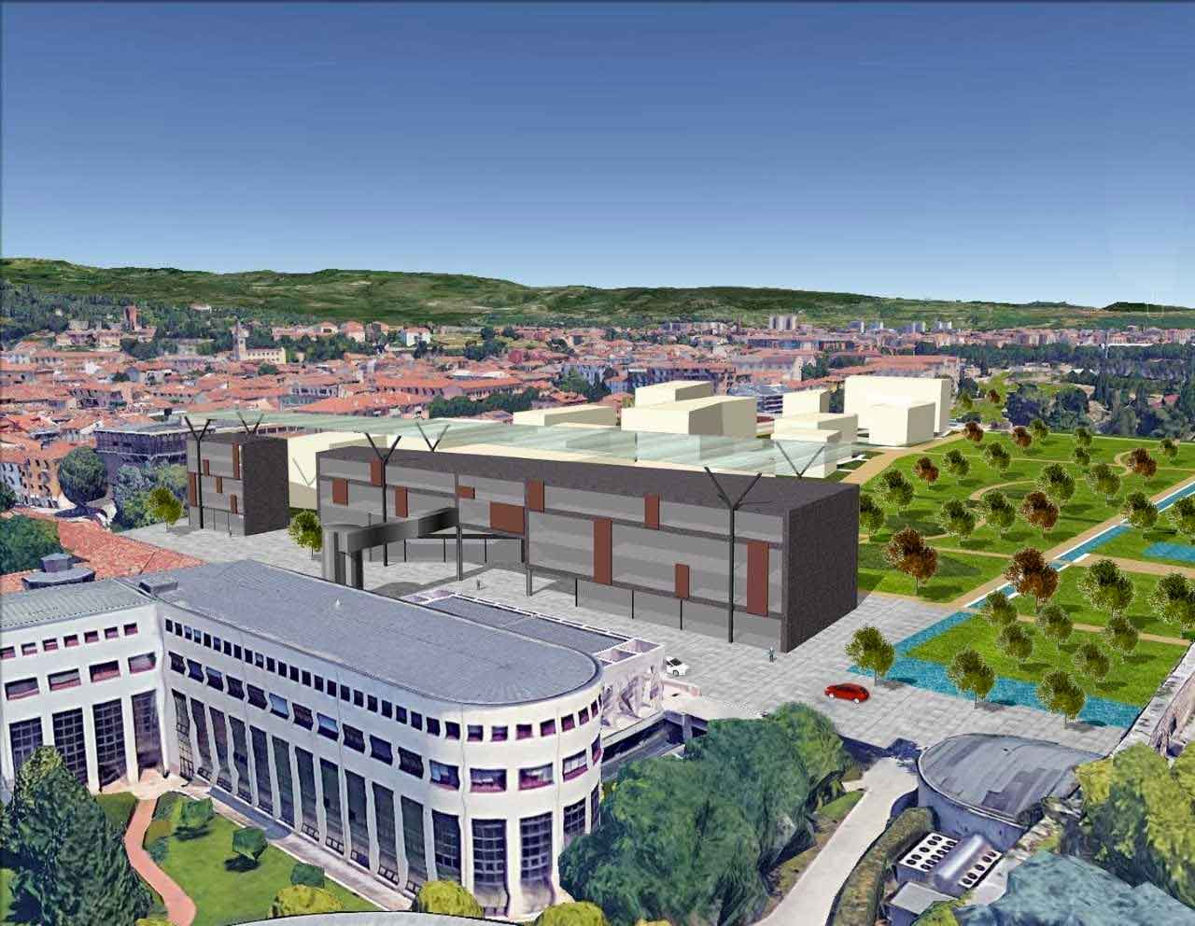
L’ateneo, anche in risposta alla costante crescita del settore enologico nel territorio, annovera tra i suoi obiettivi strategici lo sviluppo di un polo didattico e scientifico nel campo dell’enologia. Per questo rientra nel programma edilizio triennale di ateneo l’acquisto di Villa Ottolini Lebrecht con parco e parcheggio.
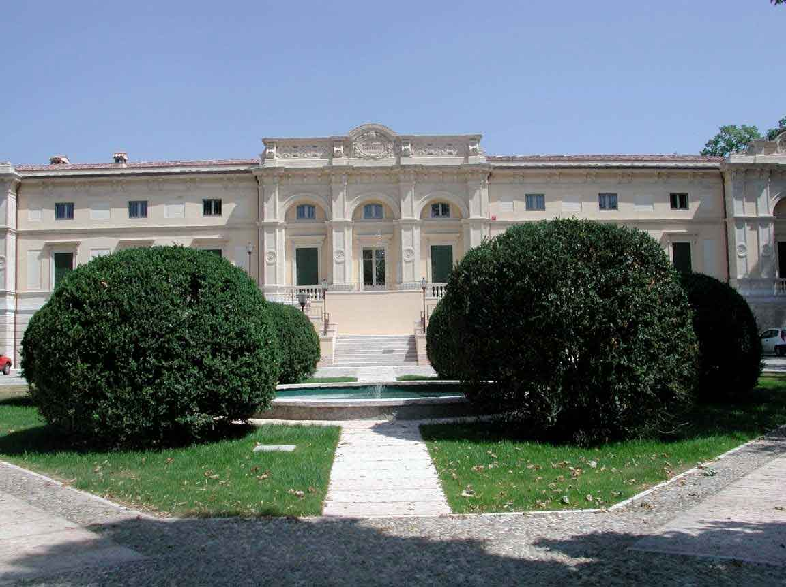

Obiettivo dell’operazione è garantire la continuità delle attività del corso di laurea in Scienze e tecnologie vitivinicole ed enologiche nella sede distaccata del dipartimento di Biotecnologie, nel compendio immobiliare di San Floriano.
L’ateneo, già nel 2016, aveva acquistato dalla Provincia di Verona la cantina di vinificazione dell’adiacente Villa Eugenia e il vigneto. Il programma edilizio prevede anche l’intervento di restauro della cantina della villa.

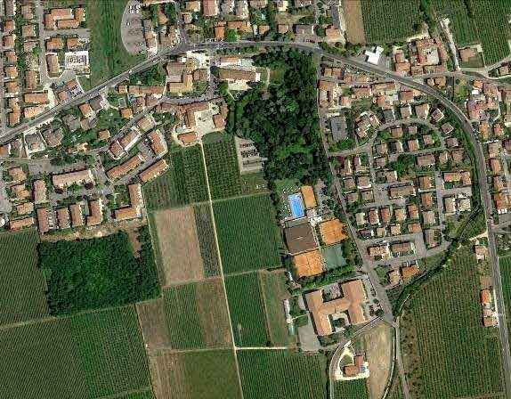
Proseguono, inoltre, gli interventi all’interno del Centro piattaforme tecnologiche. In coordinamento con l’Azienda ospedaliera universitaria integrata, è in fase di definizione l’organizzazione degli ultimi spazi del centro che raccoglie e mantiene infrastrutture tecnologicamente all’avanguardia, ad accesso ampio e trasversale da parte dei vari gruppi di ricerca anche in collaborazione con altre realtà presenti nel territorio di riferimento e con atenei limitrofi.
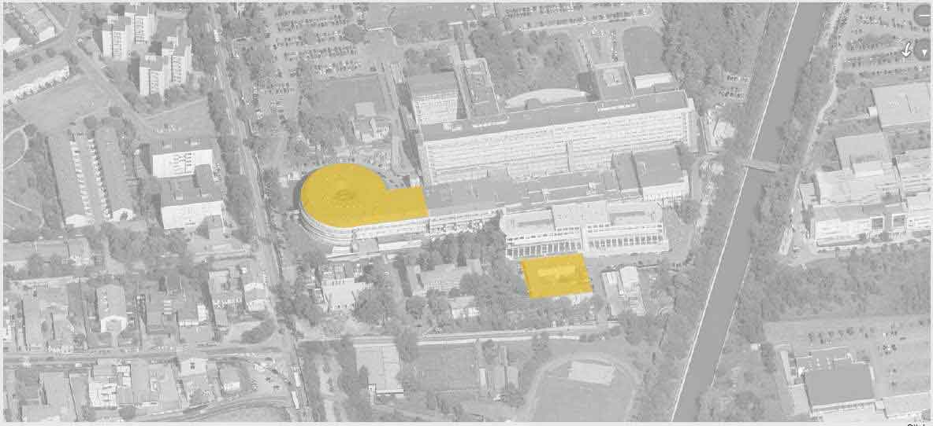

È stato redatto uno studio di fattibilità per l’aumento degli gli spazi di studio e didattica grazie a un intervento all’interno nel compendio Santa Marta, dove sorgeranno nuove aule per accogliere circa 500 studenti.
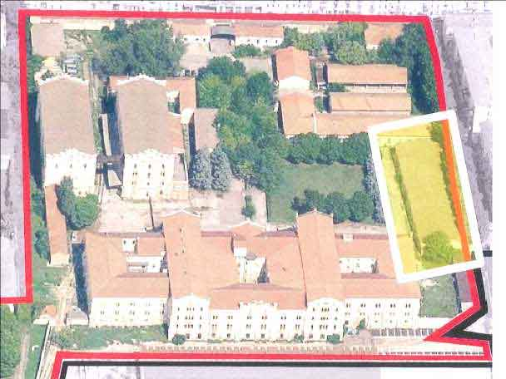

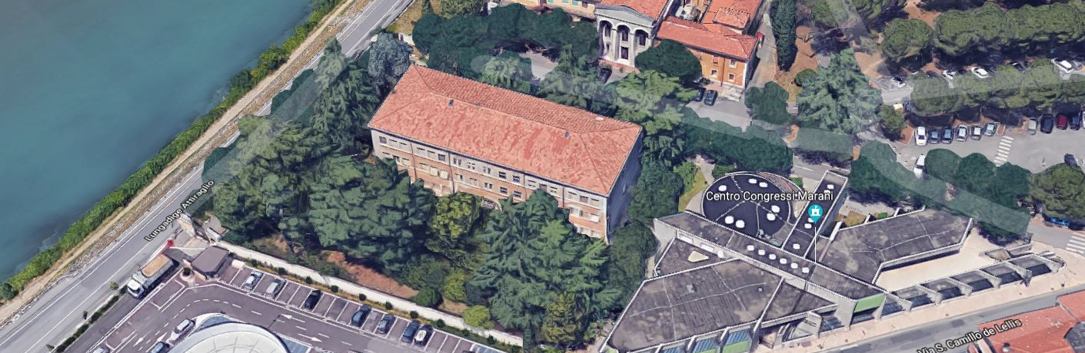
In risposta a una carenza di aule nelle strutture universitarie dislocate all’interno della sede dell’Aoui di Borgo Trento, si sta valutando con l’Aoui la possibilità di ristrutturare il Padiglione 8, ora completamente libero. La palazzina, circa 2800 metri quadrati distribuiti su quattro livelli, ospiterà 12 aule dai 15 ai 65 posti, 4 studi e circa 10 alloggi per i visiting professor.

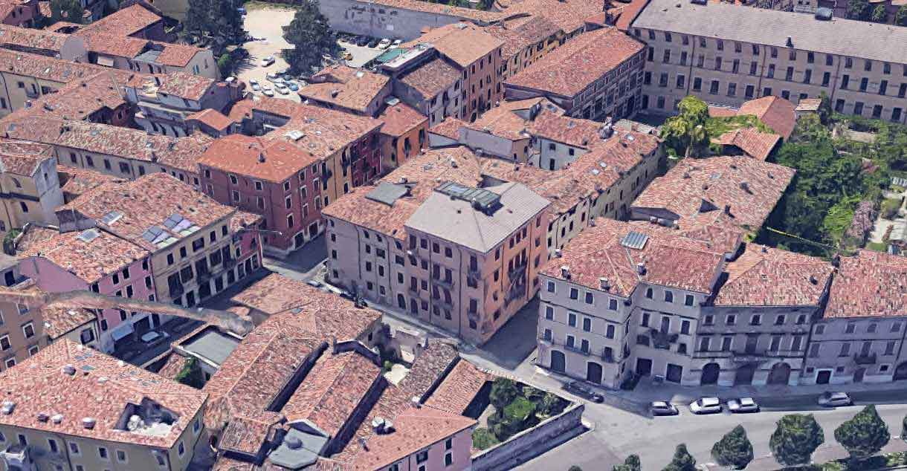
Importanti anche i lavori di messa a norma e adeguamento a foresteria di Palazzo Austoni, una palazzina di 12 appartamenti, nei pressi di Castelvecchio, di proprietà dell’ateneo in virtù di un lascito.

A seguito di indagine di mercato volta ad individuare immobili limitrofi al dipartimento di Scienze giuridiche, per soddisfare la carenza di spazi didattici, di ricerca e quelli destinati agli studenti, è pervenuta l’offerta di un edificio privato disponibile ed adattabile alle esigenze dell’ateneo. Si sta definendo il progetto distributivo delle attività da ospitare sui 4600 mq disponibili.
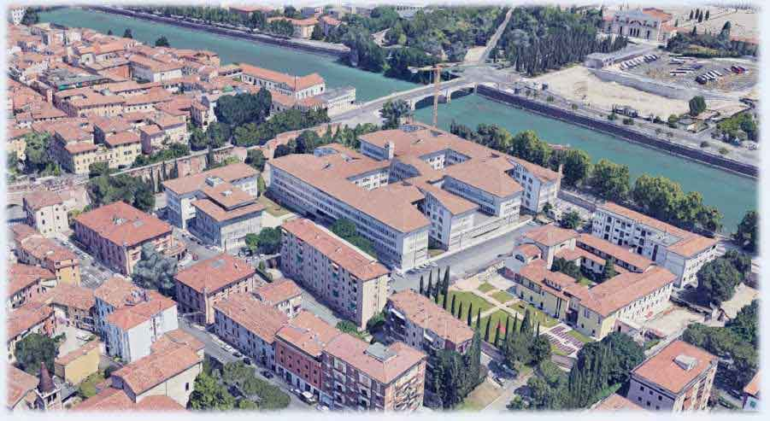

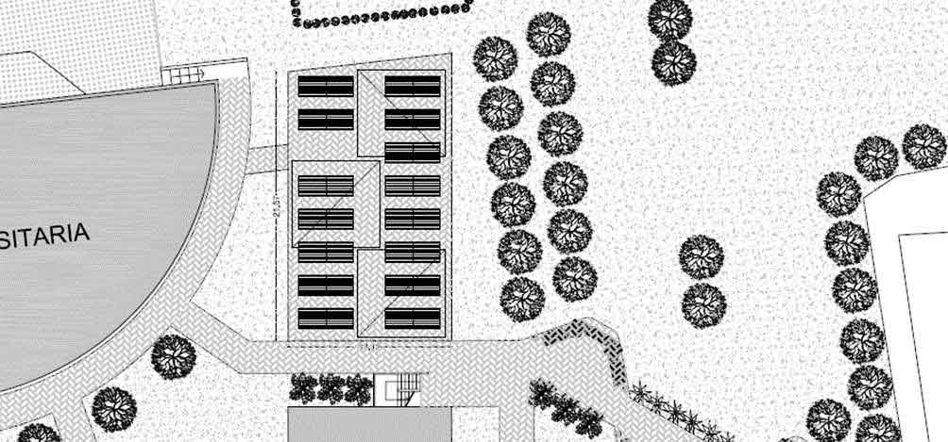
A favore di studenti e studentesse, nell’area verde di Veronetta, vicino alla mensa San Francesco, sarà allestita un’area pic-nic pavimentata con tavoli da esterno e sedute fisse, coperto con vele ombreggianti, in grado di ospitare circa 180 ragazzi.

Alcuni spazi degli ex Magazzini Generali di Verona, concessi in locazione da Fondazione Cariverona, saranno allestiti per essere impiegati dai dipartimenti di Biotecnologie e Informatica dell’ateneo per lo sviluppo dei progetti dipartimenti di Eccellenza finanziati dal Miur “Chimica Verde” e “Informatica per l’industria 4.0”. I lavori riguarderanno l’adeguamento edile e impiantistico delle strutture alle esigenze dei dipartimenti.

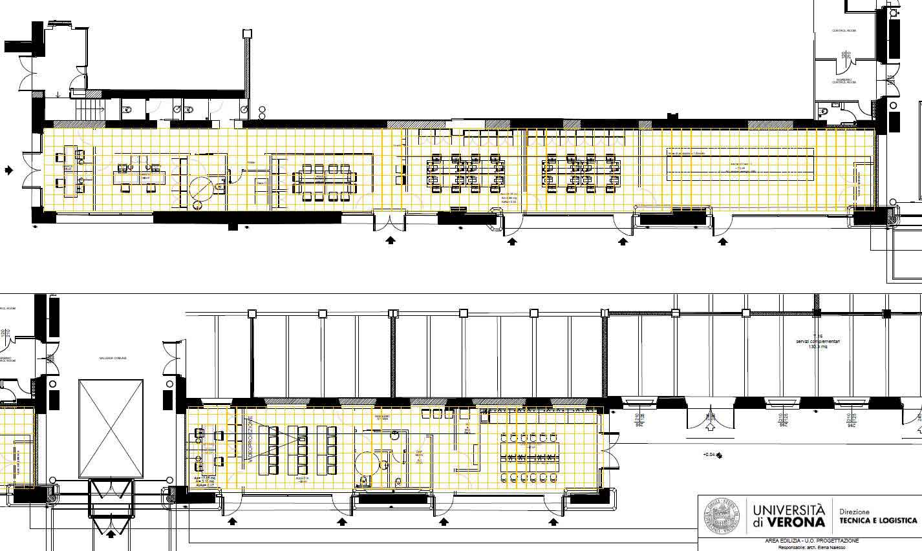
Layout arredi - Ala SX (Dipartimento Informatica)
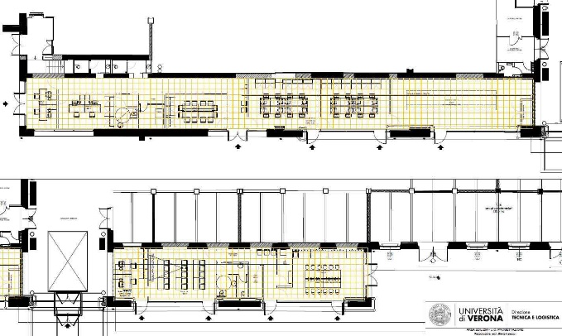
Layout arredi - Ala DX (Dipartimento Biotecnologie)
Proseguono, infine, i lavori di adeguamento sismico dei Poli universitari cui l’ateneo ha destinato 10 milioni di euro a seguito delle verifiche sismiche effettuate e quelli di monitoraggio dei consumi energetici per ridurre consumi e spese, obiettivi indicati dalla Rus, Rete delle università dello sviluppo sostenibile, di cui l’ateneo fa parte. Data la vastità e la complessità del patrimonio edilizio universitario, l’attività di manutenzione straordinaria e ordinaria degli edifici riveste particolare importanza così come la riqualificazione degli immobili e il miglioramento dell’utilizzo degli spazi.

Università degli Studi di Verona
Ufficio Stampa e Comunicazione istituzionale
Area Comunicazione
Direzione Comunicazione e Governance
Telefono: 045.8028015
M. 349.1536099
Email: ufficio.stampa@ateneo.univr.it

